Communiqué de presse

La lumière fondatrice du projet muséographique
Le système de gestion LITENET et le projecteur IYON Tunable White sculptent les œuvres de Rodin au cœur de la rénovation de l’Hôtel Biron à Paris.
Paris, Mai 2016 – Après une restauration complète au cours des trois dernières années, le magnifique hôtel Biron, qui abrite le musée Rodin à Paris depuis 1919, a rouvert ses portes au public le 12 novembre 2015, jour du 175e anniversaire du célèbre sculpteur français.
La restauration du bâtiment a été articulée, entre 2012 et 2015, autour du renouvellement complet du parcours muséographique avec un circuit continu et fluide, des mises aux normes d’accessibilité, de sûreté des œuvres et du bâtiment ainsi que la préservation du patrimoine architectural. Le programme concernant la rénovation historique du bâtiment a été opéré par Richard Duplat, architecte en chef des Monuments Historiques, le chantier de muséographie et de mise aux normes a été conçu et réalisé par l’architecte Dominique Brard de l’Atelier de l’Île.
Le nouveau musée Rodin présente maintenant les œuvres du sculpteur de façon plus complète pour un large public, facilitant la compréhension de l’œuvre d’Auguste Rodin, de son histoire et de ses techniques. « Retrouver la particularité des ambiances lumineuses, chaleureuses et mouvantes, favoriser la confrontation personnelle du visiteur avec l’objet, voilà quelles ont été mes priorités », déclare Catherine Chevillot, directrice du musée Rodin. Car, c’est bien sur la mise en valeur des sculptures du peintre que repose le concept d’éclairage imaginé par Stéphanie Daniel. Dès la genèse du projet, la conceptrice lumière envisage d’asservir l’éclairage artificiel à la lumière naturelle, mais plusieurs obstacles ralentirent le processus : les budgets restreints, les performances de la LED ne répondaient pas encore à ses exigences, et aucun système de gestion ne permettait alors de faire varier l’intensité et la couleur de température de chaque appareil en fonction de la lumière du jour. En effet, lors des premiers essais, force a été de constater que, pour mettre en valeur les bronzes et les plâtres présentés dans une même salle, il était nécessaire que chaque luminaire soit programmé individuellement.
Après avoir fixé son choix sur le projecteur IYON LED, retenu pour son IRC de 90 et sa compacité, Stéphanie Daniel a travaillé en étroite collaboration avec les ingénieurs de Zumtobel afin d’adapter le design du produit dont le verre diffuseur et les paralumes blancs ont été remplacés par des nids d’abeille. Le système breveté de réflecteur-lentilles permet une répartition photométrique précise. De plus, la technologie TALEXXengine SLE PREMIUM de Tridonic et les LED rouge/blanc, offrent une qualité exceptionnelle de la répartition spectrale. Basée sur la technologie PI-LED, la version Tunable White a ensuite été développée et permet de faire varier la température de couleur de 2600 K à 5300 K. Enfin, le programme de gestion a été élaboré afin de définir les différents scénarios propres à chaque projecteur et en fonction de l’œuvre à éclairer, des saisons (été/hiver) et de plages horaires (midi/soir).
Tous les projecteurs varient en intensité, environ la moitié d’entre eux en températures de couleur, suivant ainsi les variations de la lumière naturelle tout en respectant les contrastes sur les œuvres. Une courbe photométrique a été extrapolée pour chaque projecteur et intégrée au système de gestion Litenet qui pilote l’ensemble de l’installation. Ainsi, il a été possible de préserver au mieux ce rapport subtil entre lumière naturelle et lumière artificielle tout au long de la journée et des saisons. « Ce principe d’éclairage est installé pour l’une des toutes premières fois dans un musée. Le traitement de la lumière occupe une place prépondérante dans la réflexion sur le nouveau musée Rodin. Elle est fondatrice du projet muséographique, et indispensable pour bien voir la sculpture et jouer avec les volumes », déclare Dominique Brard, Atelier de l’Île, architecte de la rénovation.

Légendes:
(Crédits photos: Zumtobel)
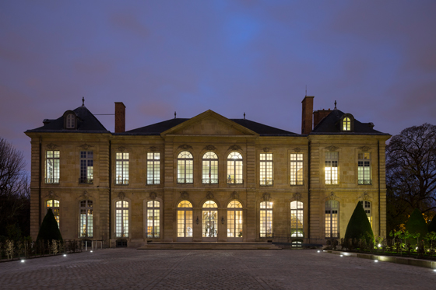
Image 1: Après une restauration complète au cours des trois dernières années, le musée Rodin, à Paris, a rouvert ses portes au public le 12 novembre 2015, le jour du 175e anniversaire du célèbre sculpteur français.
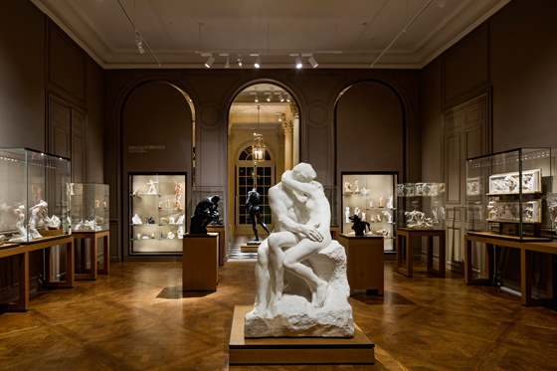
Image 2: La perception de l’œuvre est radicalement modifiée selon la température de couleur utilisée.
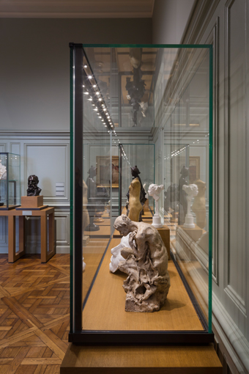
Image 3: Toutes les vitrines du musée sont équipées de modules LED MICROTOOLS, 4 000 K, à tête orientable avec optique Flood. L’intensité varie de 1 % à 35 % en fonction de la lumière du jour.
Contact de presse:
Zumtobel Lighting GmbH  Andreas Reimann  Brand PR Manager  Schweizer Strasse 30  A-6850 Dornbirn  Tél: +43 5572 390 26522  Mobil: +43 664 80892 3334  press@zumtobel.com  www.zumtobel.com | ZG Lighting France  Jean-Charles Lozat  Chargé de Communication  156 Boulevard Haussmann  F-75379 Paris Cedex 08  Tél: +33 1 49 53 62 52  Mobil: +33 6 64 70 22 31  jean-charles.lozat@zumtobelgroup.com  www.zumtobel.fr | ZG Lighting Benelux  Jacques Brouhier  Marketing Manager Benelux  Rijksweg 47 - Industriezone Puurs 442  B-2870 Puurs  Tél: +32 3 860 93 93  jacques.brouhier@zumtobelgroup.com  www.zumtobel.be  www.zumtobel.nl  www.zumtobel.lu
Zumtobel
Zumtobel est un leader international dans le développement de systèmes d’éclairage durables conçus sur mesure pour répondre aux exigences des différents domaines d'application. Avec un vaste portefeuille de luminaires haut de gamme et de systèmes de gestion pour l'éclairage intelligents, le fournisseur d'éclairage autrichien propose un éclairage adapté pour toutes les activités et toutes les heures de la journée, pour les lieux de travail et les espaces privés, pour l'intérieur et l'extérieur. Les applications bureau, formation, vente, commerce, hôtellerie et bien-être, santé, art et culture et industrie sont parfaitement complétées avec un portefeuille pour l'intérieur et l'extérieur. Zumtobel est une marque de la société Zumtobel Group AG avec siège social à Dornbirn, Vorarlberg (Autriche).
Zumtobel. La lumière.

